班级动态(6.20）
一、来园基本情况
来园人数：应到30人，实到30人。
儿童（男孩） | 来园情绪 | 自主放物品 | 自主早点 | 儿童（女孩） | 来园情绪 | 自主放物品 | 自主早点
王秋逸 | √ | √ | 来园较晚 | 肖妙青 | √ | √ | √
纪苏晨 | √ | √ | √ | 嵇羽晞 | √ | √ | √
赵夏冉 | √ | √ | 来园较晚 | 管亦星 | √ | √ | 来园较晚
白新奇 | √ | √ | 来园较晚 | 陈怡何 | √ | √ | √
丁载誉 | √ | √ | √ | 陈艺茹 | √ | √ | √
杨言希 | √ | √ | √ | 刘佩琦 | √ | √ | √
樊晏清 | √ | √ | √ | 朱柯逸 | √ | √ | √
邵祉琛 | √ | √ | √ | 胡欣芮 | √ | √ | √
刘与一 | √ | √ | √ | 李梦兮 | √ | √ | √
蔡镇远 | √ | √ | √ | 张心愉 | √ | √ | √
崔子瑜 | √ | √ | √ | 徐佳一 | √ | √ | √
陶书宇 | √ | √ | √ | 曹婳 | √ | √ | √
李一凡 | √ | √ | √ | 顾一冉 | √ | √ | √
冯子乐 | √ | √ | √ | 朱天文 | √ | √ | √
孔梓睿 | √ | √ | √ | 黄雅萌 | √ | √ | √

二、自主活动
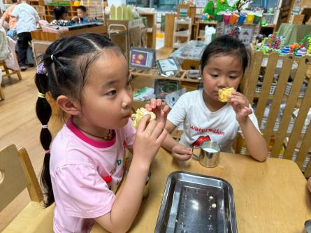 | 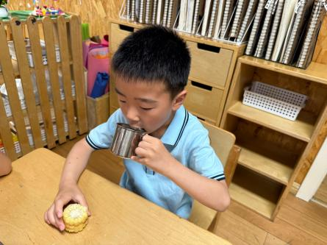 | 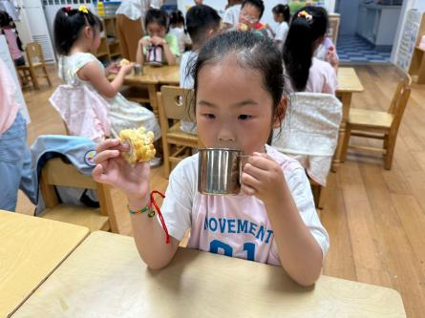
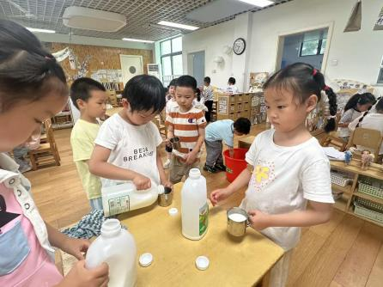 | 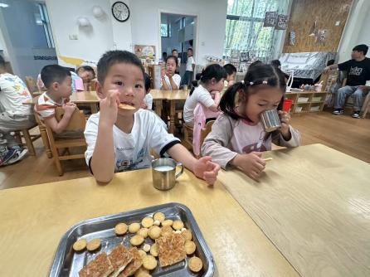 | 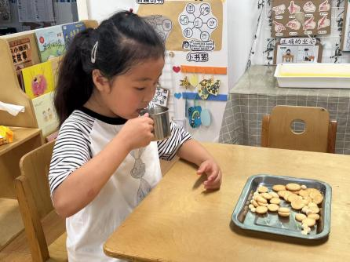

三、集体活动
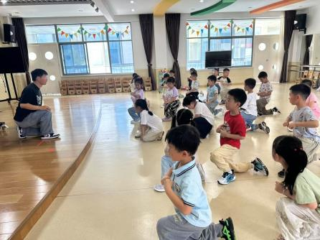 | 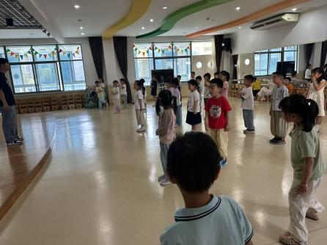 | 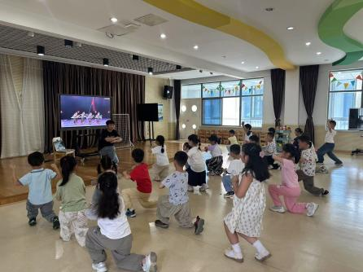
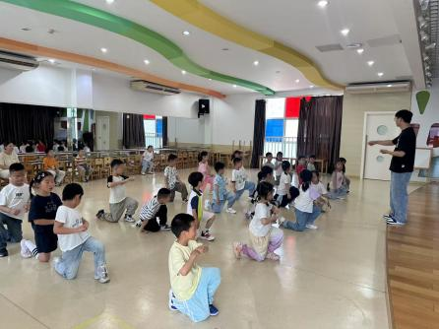 | 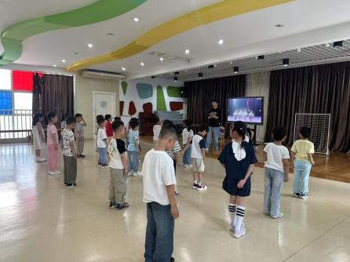

四、家园联系
1.明天会有大雨，请家长上学路上注意安全。

